Les périphériques :
Écran
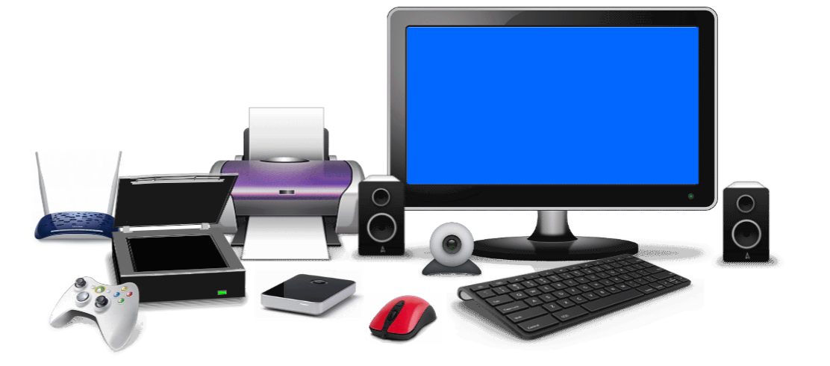
Imprimante
Enceintes
clavier
Souris
Box internet
Manette
Scanner
Webcam
Disque dur
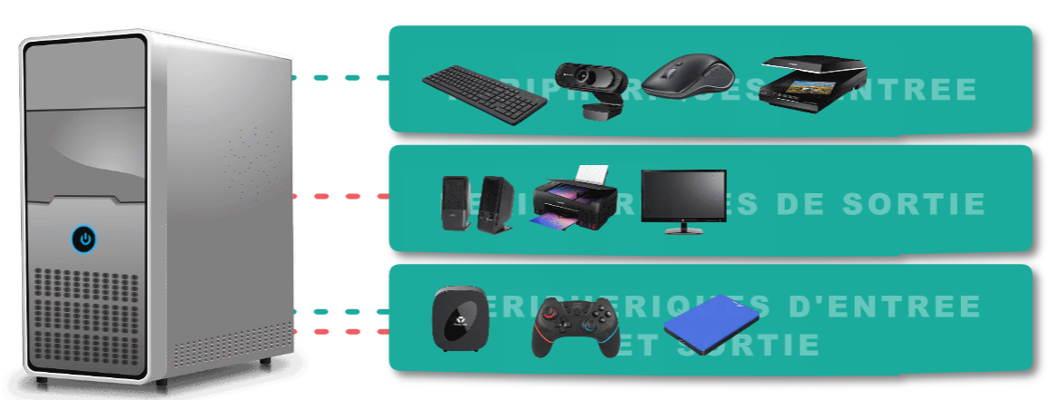
entrée
sortie
Entrée et sortie
La cybersécurité :
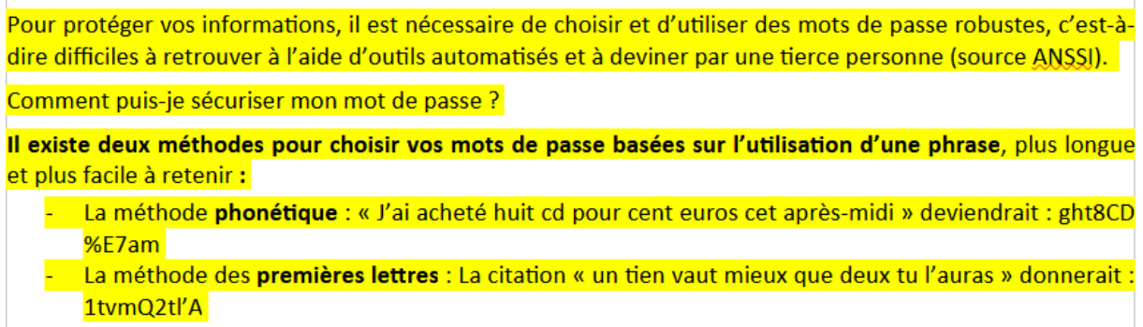
Le réseau local :
- Un câble RJ45 (Ethernet) relie un ordinateur ou un serveur au commutateur et transporte les données.
- Un commutateur (switch) est un boîtier à plusieurs ports RJ45 : il relie les appareils d’un même réseau et fait circuler les données entre eux.
- Un serveur est un ordinateur puissant, allumé en permanence, qui fournit des services ou des fichiers aux autres ordinateurs du réseau.
- Chaque appareil d’un réseau a une adresse IP : dans un même réseau local, elles commencent toutes de la même façon et seul le dernier nombre change.
- Un test de connexion entre deux ordinateurs vérifie que le réseau fonctionne ; s’il échoue, on cherche la cause (câble, adresse IP…).
- Pour relier deux réseaux, il faut un routeur, dont chaque port a sa propre adresse IP.

